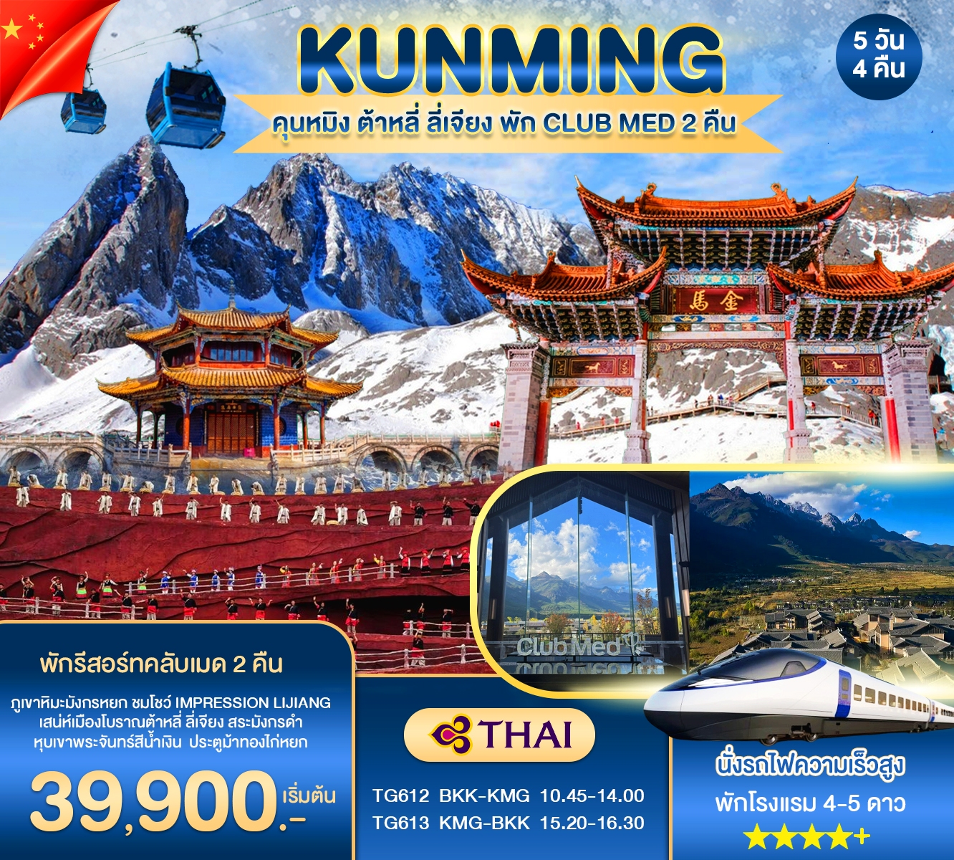

กำหนดการเดินทาง
วันที่ 9-13, 15-19, 16-20, 23-27 ตุลาคม 2569
วันที่ 29 ตุลาคม – 02 พฤศจิกายน 2569
วันที่ 5-9, 12-16, 19-23, 26-30 พฤศจิกายน 2569
วันที่ 3-7, 10-14, 17-21 ธันวาคม 2569


สายการบิน Thai Airways (TG)
ไฟลท์บิน | รายละเอียด | เวลาออก | เวลาถึง | น้ำหนักกระเป๋า
TG612 | BKK-KMG | 10.45 | 14.00 | ไม่เกิน 23 กิโลกรัม 1 ใบต่อ 1 ท่าน
TG613 | KMG-BKK | 15.20 | 16.30 | ไม่เกิน 23 กิโลกรัม 1 ใบต่อ 1 ท่าน

วันแรก สนามบินสุวรรณภูมิ - คุนหมิง - ต้าหลี่

07.30 น. คณะพร้อมกันที่สนามบินสุวรรณภูมิ อาคารผู้โดยสาร ชั้น 4 เคาเตอร์ สายการบินไทย (TG) โดยมีเจ้าหน้าที่ของบริษัทฯ คอยต้อนรับและอำนวยความสะดวกด้านเอกสารและสัมภาระให้แก่ท่าน
10.45 น. เหินฟ้าสู่นครคุนหมิง โดย สายการบินไทย (TG) เที่ยวบินที่ TG612
14.00 น. ถึงท่าอากาศยานฉางสุ่ย นครคุนหมิงเป็นเมืองเอกและเมืองที่ใหญ่ที่สุดในมณฑลยูนนาน ตั้งอยู่ทางทิศตะวันตกเฉียงใต้ของสาธารณะประชาชนจีน ประชากร 3,740,000 คน ครอบคลุมพื้นที่ 21,018 ตารางกิโลเมตร มีชนกลุ่มน้อยอาศัยอยู่กว่า 24 กลุ่ม คุนหมิงได้ชื่อว่าเป็นเมืองแห่งฤดูใบไม้ผลิ อากาศเย็นสบายตลอดปี ทัศนียภาพสวยงามมากมาย
เที่ยง บริการอาหารกลางวัน ณ ภัตตาคาร จากนั้นนำท่านสู่ เมืองต้าหลี่ ซึ่งอยู่ทางตะวันตกเฉียงใต้ของจีน โดยมีชนกลุ่มน้อยอาศัยอยู่ร่วมกันกว่า 20 เชื้อชาติ เดิมชื่อว่าหนันเจา หรือน่านเจ้า
(ค.ศ. 738 – 903) จนกระทั่งชาวไป๋ ได้เข้ามาสถาปนาอาณาจักรต้าหลี่ ในปี ค.ศ. 937
ค่ำ บริการอาหารค่ำ ณ ภัตตาคาร หลังอาหาร สมควรแก่เวลานำท่านเข้าสู่ที่พัก
DAYS WYNDAMM HOTEL *4 หรือเทียบเท่า
วันที่สอง ต้าหลี่ - วัดเจ้าแม่กวนอิม - เมืองโบราณต้าหลี่ - ลี่เจี่ยง – สระมังกรดำ - เมืองโบราณลี่เจียง

เช้า บริการอาหารเช้า ณ ที่พัก หลังอาหารนำท่านชม วัดเจ้าแม่กวนอิม เป็นวัดสำคัญในเมือง
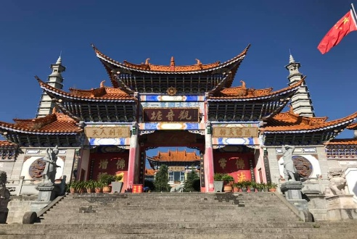
คุนหมิง มณฑลยูนนาน ประเทศจีน อุทิศแด่พระโพธิสัตว์กวนอิม ผู้เป็นสัญลักษณ์แห่งความเมตตาและการช่วยเหลือผู้ทุกข์ยาก นอกจากนี้ยังเป็นจุดที่ชาวท้องถิ่นและนักท่องเที่ยวนิยมมาขอพรเรื่องสุขภาพ ความรัก และความสำเร็จในชีวิต
จากนั้นนำท่านสู่ เมืองโบราณต้าหลี่ อดีตเมืองหลวงของอาณาจักรโบราณน่านเจ้า ชมกำแพงเมืองโบราณ บ้านเรือน ร้านค้าและสัมผัสวิธีชิวิตความเป็นอยู่ของชาวพื้นเมืองที่ส่วนใหญ่เป็นชนกลุ่มน้อยชาวหน่าซี ให้ท่านเลือกชม
เที่ยง บริการอาหารกลางวัน ณ ภัตตาคาร หลังอาหาร นำท่านเดินทางสู่ เมืองลี่เจียง ซึ่งเป็นเมืองที่ตั้งอยู่ทางตอนเหนือของเมืองต้าหลี่ เป็นเมืองพรมแดนระหว่างทิเบตกับจีน ตั้งอยู่ในหุบเขาที่มีทัศนียภาพงดงาม ถือเป็นชนกลุ่มน้อยที่มีความน่าสนใจทั้งทางขนบธรรมเนียมและวัฒนธรรม
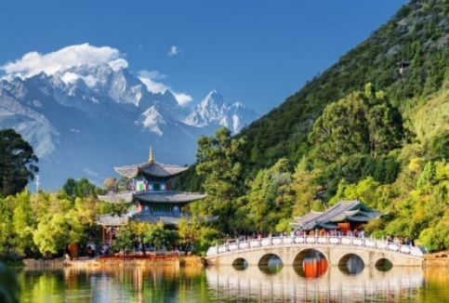
จากนั้นนำท่านชม สระน้ำมังกรดำ จุดเด่นที่ความใสของน้ำที่ใสราวกับมรกต นอกจากนี้ ภายในสวนยังมีการสถาปัตยกรรมต่างๆ ที่ผสมผสานวัฒนธรรมของชาวฮั่น ทิเบต และหน่าซี ไว้ด้วยกัน บรรยากาศภายในสวนนั้นเงียบสงบและงดงามด้วยบึงน้ำใสสะอาดสะท้อนภาพทิวทัศน์ของเทือกเขาหิมะมังกรหยก
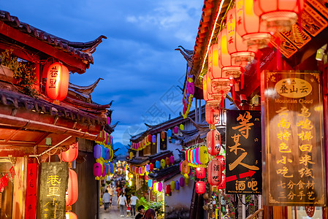
จากนั้นนำท่านสู่ เมืองโบราณลี่เจียง สร้างในสมัยราชวงศ์ซ่งใต้ (พ.ศ. 1670–1814 ) แม้ภายหลัง พ.ศ. 2492 การสร้างเมืองใหม่ แต่ชาวหน่าซีก็ยังคงอนุรักษ์และอาศัยในเมืองเก่าแห่งนี้ ตลอดจนวิถีชีวิตของชาวพื้นเมืองแต่งกายในชุดประจำเผ่าของชาวหน่าซีอันเป็นภาพสะท้อนที่ลงตัวและกลมกลืนอย่างยิ่ง จึงทำให้เมืองแห่งนี้ได้รับการประกาศให้เป็น มรดกโลกทางวัฒนธรรม จากองค์การยูเนสโกใน พ.ศ. 2540
ค่ำ บริการอาหารค่ำ ณ ภัตตาคาร หลังอาหาร เข้าสู่ที่พัก CLUB MED LIJIANG *5 หรือเทียบเท่า
วันที่สาม ภูเขาหิมะมังกรหยก(รวมกระเช้าใหญ่) – โชว์ IMPRESSION LIJIANG -หุบเขาพระจันทร์สีน้ำเงิน (รวมรถราง)

เช้า บริการอาหารเช้า ณ ที่พัก หลังอาหารนำท่านเดินทางสู่ ภูเขาหิมะมังกรหยก นำท่านนั่งกระเช้าใหญ่ ใช้เวลาประมาณ 20 นาที ขึ้นสู่ ที่ระดับความสูง 4,506 เมตร ท่านสามารถชื่นชมธรรมชาติที่โอบล้อมด้วยขุนเขา ปกคลุมไปด้วยหิมะสัมผัสหิมะบนยอดเขา อิสระถ่ายภาพเก็บไว้เป็นที่ระลึก
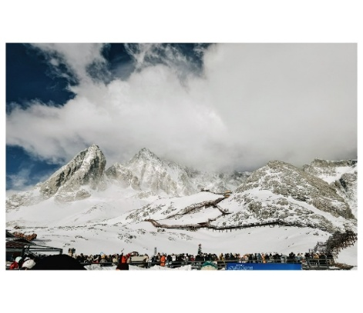
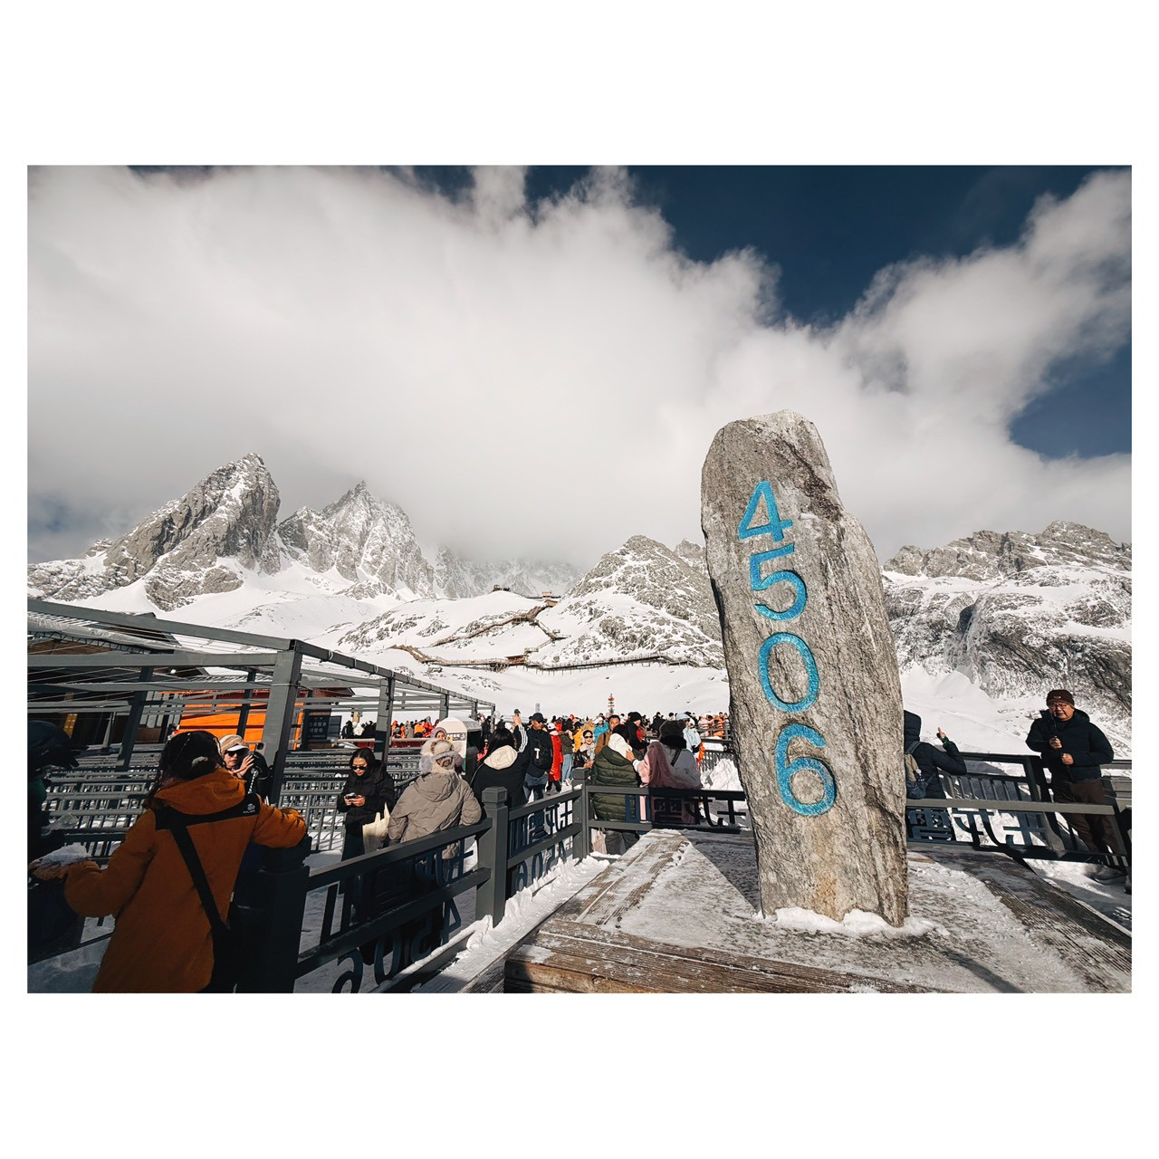
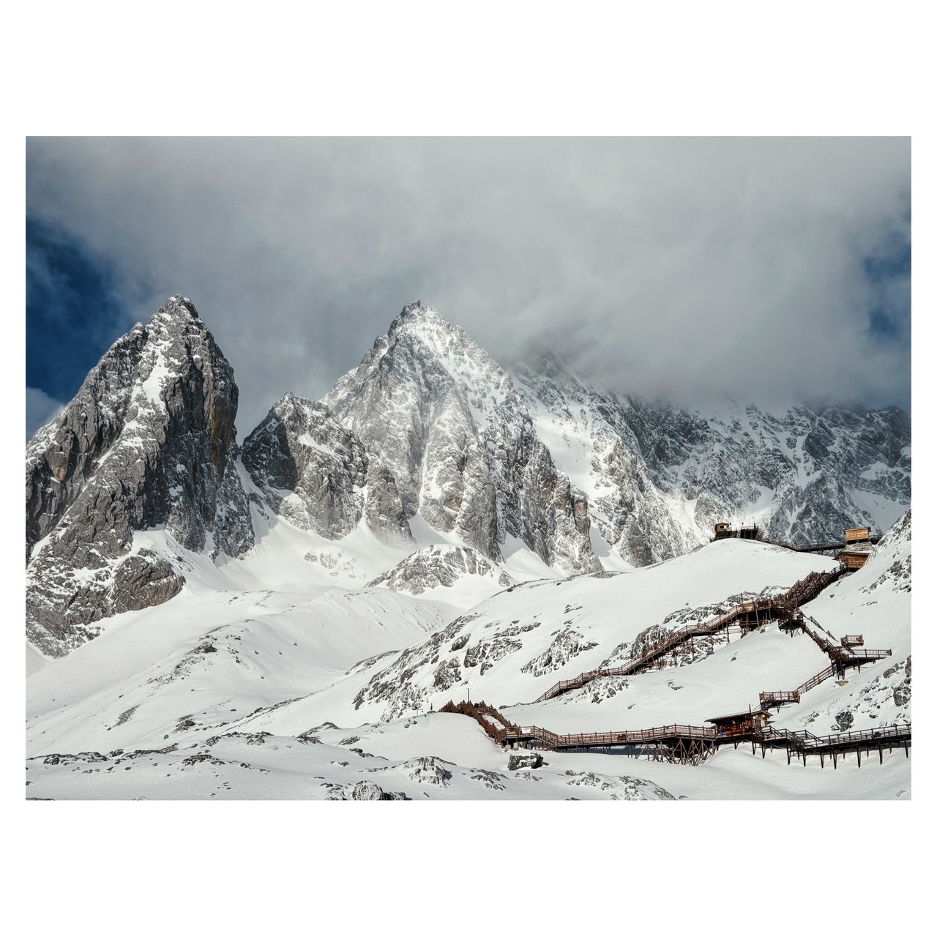

หมายเหตุ: ในกรณีที่มีการประกาศปิดให้บริการกระเช้าใหญ่ อันเนื่องมาจาก อาทิเช่น สภาพแวดล้อม สภาพอากาศ การปิดบํารุงซ่อมแซม การจํากัดคนขึ้น ทางบริษัทขอสงวนสิทธิในการปรับเปลี่ยนโปรแกรม

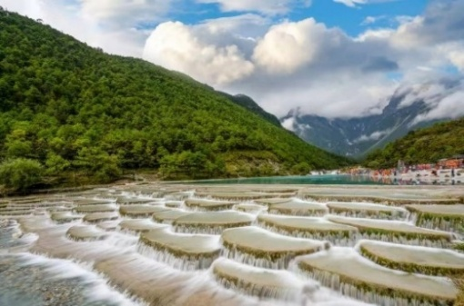
นำท่านชมดินแดน หุบเขาพระจันทร์สีน้ำเงิน หรือ“สือข่าเหย่สือกู่” ตั้งอยู่ตรงรอยต่อตะเข็บชายแดนทิเบตยูนนาน เสฉวน ภูเขานี้จะเป็นเทือกเขาใหญ่ที่ขาวโพลนไปด้วยหิมะ เปรียบดั่งหมวกใบสีขาวบริสุทธิ์ที่ปกคลุมยอดเขา เป็นอีกหนึ่งสถานที่ที่งดงามชวนหลงใหล โดยความงามครั้งนี้รวมฝีมือมนุษย์และศิลปะธรรมชาติเป็นหนึ่งเดียว ไป๋สุ่ยเหอนี้เลียนแบบมาจาก ไป๋สุ่ยไถ น้ำตกหินปูนขั้นบันไดที่จงเตี้ยน แต่ที่ลี่เจียงนี้ มนุษย์ได้สร้างขึ้นท่ามกลางขุนเขาแห่งหุบเขาพระจันทร์สีน้ำเงิน
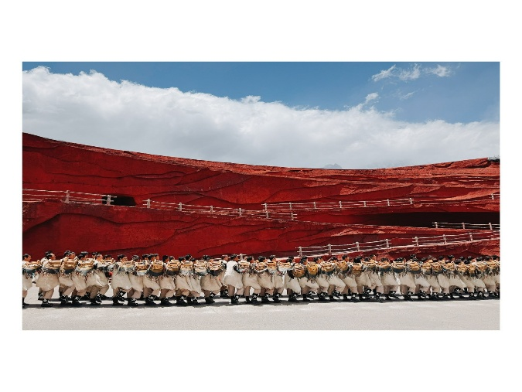
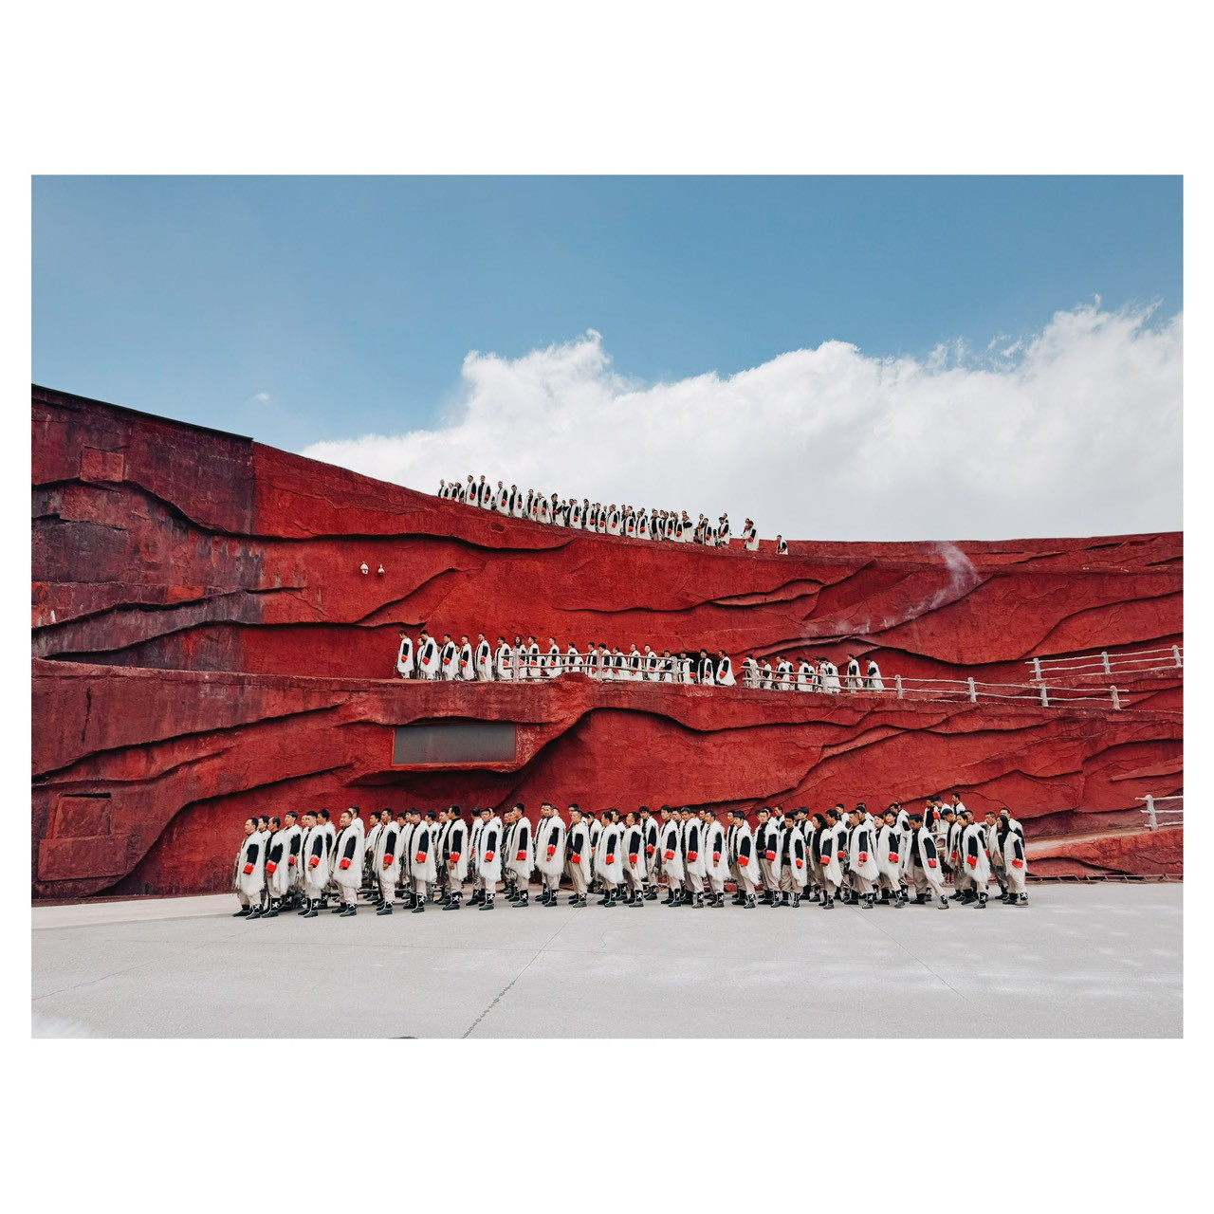
เที่ยง บริการอาหารกลางวัน ณ ภัตตาคาร หลังอาหารนำท่านชมโชว์ IMPRESSION LIJIANG ที่ออกแบบโดยผู้กำกับจางอวี้โหมว การันตีความยิ่งใหญ่ได้จากผลงานพิธีเปิดและปิดโอลิมปิกเกมส์ ที่กรุงปักกิ่ง 2008 เวทีการแสดงถูกเนรมิตรขึ้นบริเวณใกล้กับภูเขาหิมะมังกรหยก โดยใช้วิวจริงของภูเขาหิมะมังกรหยกเป็นฉากหลังประกอบ การแสดงนี้จะเป็นการสะท้อนเรื่องราวที่เกี่ยวโยงกับภูเขาหิมะมังกรหยกอันศักดิ์สิทธิ และประเพณีของชนกลุ่มน้อยของเมืองลี่เจียง เป็นโชว์ของชนกลุ่มน้อยที่ยิ่งใหญ่ และจะทำให้ท่านประทับใจในมนต์เสน่ห์ของยูนนานอย่างมิรู้ลืม
จากนั้นนำท่านเข้าสู่ที่พัก CLUB MED LIJIANG *5 หรือเทียบเท่า
ค่ำ บริการอาหารค่ำ ณ ที่พัก
วันที่สี่ ลี่เจียง– นั่งรถไฟความเร็วสูงสู่คุนหมิง - ประตูม้าทองไก่หยก – อิสระช้อปปิ้งถนนคนเดิน

เช้า บริการอาหารเช้า ณ ที่พัก หลังอาหาร นำท่านเดินทางสู่ สถานีรถไฟความเร็วสูง
13.10 น. พาท่านเดินทางสู่ เมืองคุนหมิง โดยรถไฟฟ้าความเร็วสูง (มีรถขนกระเป๋าให้)
กลางวัน บริการอาหารกลางวัน (เป็นอาหารกล่อง)
17.00 น. ถึงสถานีรถไฟฟ้าความเร็วสูง นครคุนหมิง
หมายเหตุ : เพื่อความรวดเร็วในการขึ้น - ลงรถไฟ กระเป๋าเดินทาง และ สัมภาระของแต่ละท่านจำเป็นต้องลาก
ด้วย ตนเอง จึงควรเลือกใช้กระเป๋าเดินทางแบบคันชักล้อลาก ที่มีขนาดไม่ใหญ่จนเกินไป
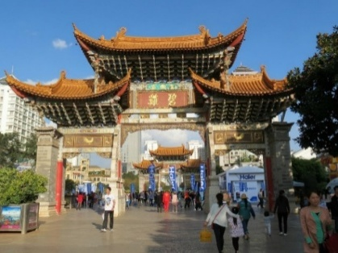
จากนั้นนำท่านสู่ ประตูม้าทองไก่หยก ตั้งอยู่ตอนกลางของถนนจินปี้ลู่ ซึ่งเป็นถนนที่เก่าแก่ที่สุดของเมืองคุนหมิง มีซุ้มประตูม้าทองและซุ้มประตูไก่มรกต ซึ่งภาษาจีนเรียกว่าจินหม่าและปี้จี และเป็นที่มาของชื่อถนนแห่งนี้ โดยซุ้มม้าทองและไก่มรกตมีอายุร่วม 400 ปี สร้างขึ้นในสมัยราชวงศ์หมิง ในถนนย่านการค้าแห่งนี้ เป็นแหล่งเสื้อผ้าแบรนด์เนมทั้งของจีนและต่างประเทศ รวมทั้งเครื่องประดับอัญมณีชั้นเยี่ยม ร้านเครื่องดื่ม ร้านอาหารพื้นเมือง และร้านขายของที่ระลึก ให้ท่านอิสระในการเลือกซื้อสินค้าตามอัธยาศัย
ค่ำ บริการอาหารค่ำ ณ ภัตตาคาร หลังอาหาร เข้าสู่ที่พัก
METROPOLO JINJIANG HOTEL *4 หรือเทียบเท่า
วันที่ห้า วัดหยวนทง – คุนหมิง - สนามบินสุวรรณภูมิ

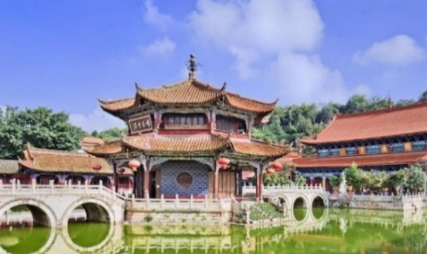
เช้า บริการอาหารเช้า ณ ที่พัก หลังอาหารนำท่านสู่ วัดหยวนทง นมัสการสิ่งศักดิ์สิทธิ์ เพื่อความเป็นสิริมงคล วัดหยวนทงเป็นเก่าแก่ที่มีประวัติความเป็นมายาวนานกว่า 1,200 ปี เป็นวัดที่ใหญ่ที่สุดในนครคุนหมิง ชมสถาปัตยกรรมแบบจีนโบราณตลอดจนกราบนมัสการพระพุทธชินราชจำลอง ที่ได้อัญเชิญมาประดิษฐาน ณ วัดแห่งนี้
กลางวัน บริการอาหารกลางวัน ณ ภัตตาคาร หลังอาหารนำท่านสู่
สมควรแก่เวลาพาท่านเดินทางสู่สนามบินคุนหมิง
15.20 น. เหินฟ้ากลับสู่กรุงเทพฯ โดยสายการบินไทย (TG) เที่ยวบินที่ TG613
16.30 น. เดินทางถึงประเทศไทย โดยสวัสดิภาพ
......................................................................................................................................................................

หมายเหตุ ! โปรแกรมการเดินทางอาจเปลี่ยนแปลงตามความเหมาะสม บริษัทฯ ขอสงวนสิทธ์
ในการปรับเปลี่ยนราคา หากมีการปรับขึ้นของภาษีน้ำมันของสายการบิน

สำรองที่นั่ง ชำระเงินมัดจำ ท่านละ 15,000 บาท พร้อมแจ้งชื่อเป็นภาษาอังกฤษตามหนังสือเดินทาง
ส่วนที่เหลือชำระทั้งหมดก่อนการเดินทาง 15 วัน

อัตราค่าบริการ
TG คุนหมิง ต้าหลี่ ลี่เจี่ยง พักคลับเมด 2 คืน (5 วัน 4 คืน)
กำหนดเดินทาง | ผู้ใหญ่ | พักเดี่ยว
วันที่ 9-13, 15-19, 16-20, 23-27 ตุลาคม 2569 | 39,900 | 10,000
วันที่ 29 ตุลาคม – 02 พฤศจิกายน 2569 | 39,900 | 10,000
วันที่ 5-9, 12-16, 19-23, 26-30 พฤศจิกายน 2569 | 39,900 | 10,000
วันที่ 3-7, 10-14, 17-21 ธันวาคม 2569 | 39,900 | 10,000
**บริษัทขอสงวนสิทธิ์ที่จะเลื่อนการเดินทางในกรณีที่มีผู้ร่วมคณะไม่ถึง 15 ท่าน**

อัตรานี้รวม
ค่าตั๋วเครื่องบินไป-กลับ
ค่าน้ำหนักกระเป๋าท่านละ(ไม่เกิน 23 กิโลกรัม 1 ท่านต่อ 1 ใบ (ตามที่สายการบินกำหนด
ค่าโรงแรมที่พัก ตามรายการที่ระบุ
ค่าเข้าชมสถานที่ต่างๆรายการที่ระบุ
ค่าอาหารและเครื่องดื่มตามรายการที่ระบุ
ค่ารถรับส่งและระหว่างนำเที่ยวตามรายการที่ระบุ
ค่าประกันอุบัติเหตุระหว่างการเดินทาง ท่านละไม่เกิน 1,000,000 บาท ทั้งนี้ย่อมอยู่ในข้อจำกัดที่มีการตกลงไว้กับบริษัทประกันชีวิต
อัตรานี้ ไม่รวม
ค่าทำหนังสือเดินทาง (Passport)
ค่าอาหารที่ไม่ได้ระบุไว้ในรายการ
ค่าใช้จ่ายส่วนตัวนอกเหนือจากรายการ เช่น ค่าเครื่องดื่ม, ค่าอาหารที่สั่งเพิ่มเอง, ค่าโทรศัพท์, ค่าซักรีด
ค่าทำใบอนุญาตที่กลับเข้าประเทศของคนต่างชาติหรือคนต่างด้าว
ค่าภาษีมูลค่าเพิ่ม 7 เปอร์เซ็น กรณีต้องการใบกำกับภาษี และค่าภาษีบริการหัก ณ ที่จ่าย 3 เปอร์เซ็น
ค่าทิปไกด์ วันละ 10 หยวน ต่อวัน ต่อคน
ค่าทิปคนขับรถ วันละ 10 หยวน ต่อวัน ต่อคน
ค่าทิปหัวหน้าทัวร์ วันละ 10 หยวน ต่อวัน ต่อคน

